Ingeniería en Sistemas Computacionales

Sistemas Programables

Cuestionario

1. ¿Qué es un termopar?

Un termopar es un sensor para medir la temperatura. Se compone de dos metales diferentes, unidos en un extremo. Cuando la unión de los dos metales se calienta o enfría, se produce una tensión que es proporcional a la temperatura. Las aleaciones de termopar están comúnmente disponibles como alambre.

1. ¿Qué tipos de termopar existen (al menos 3)?

Un termopar está disponible en diferentes combinaciones de metales o calibraciones. Las cuatro calibraciones más comunes son J, K, T y E. Hay calibraciones de alta temperatura que son R, S, C y GB. Cada calibración tiene un diferente rango de temperatura y ambiente, aunque la temperatura máxima varía con el diámetro del alambre que se usa en el termopar. Aunque la calibración del termopar dicta el rango de temperatura, el rango máximo también está limitado por el diámetro del alambre de termopar. Esto es, un termopar muy delgado posiblemente no alcance todo el rango de temperatura. Vea una tabla de referencia completa (en Inglés) para cada termopar. La tabla incluye códigos de color internacionales para las aleaciones de termopar, rango de temperatura y límites de error ara casi toda clase de termopar.

1. ¿Qué rangos de temperatura pueden medir?

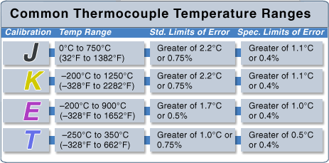

1. ¿Qué se requiere para usar un termopar con un Arduino?

El módulo MAX6675.

1. ¿Qué es un RTD?

Un RTD (del inglés: resistance temperature detector) es un detector de temperatura resistivo, es decir, un sensor de temperatura basado en la variación de la resistencia de un conductor con la temperatura. Su símbolo es el siguiente, en el que se indica una variación lineal con coeficiente de temperatura positivo.

1. ¿Qué son Pt100, Pt500 y Pt1000?

* Los sensores Pt100 - o las termorresistencias son un tipo específico de sensor RTD (detector de temperatura por resistencia).
* El sensor de temperatura Pt500, tendría a su vez, una resistencia de 500 ohmios a 0 °C.
* Un Pt1000 tendría 1000 ohmios de resistencia a 0 °C.

1. ¿Para qué sirve un sensor inductivo?

Los sensores inductivos detectan objetos de metal sin contacto ni desgaste. Para ello utilizan un campo electromagnético alterno de alta frecuencia que interactúa con el objeto.

1. ¿Cuál es el símbolo del sensor inductivo?

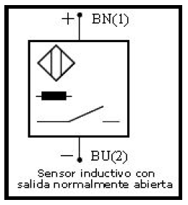

1. ¿Para qué sirve un sensor capacitivo?

Es un tipo de sensor eléctrico. Los sensores capacitivos (KAS) reaccionan ante metales y no metales que al aproximarse a la superficie activa sobrepasan una determinada capacidad. La distancia de conexión respecto a un determinado material es tanto mayor cuanto más elevada sea su constante dieléctrica.

1. ¿Cuál es el símbolo del sensor capacitivo?

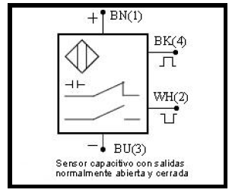

1. ¿Para qué sirve un sensor fotoeléctrico?

Un sensor fotoeléctrico o fotocélula es un dispositivo electrónico que responde al cambio en la intensidad de la luz. Estos sensores requieren de un componente emisor que genera la luz, y un componente receptor que percibe la luz generada por el emisor.

1. ¿Cuál es el símbolo del sensor fotoeléctrico?

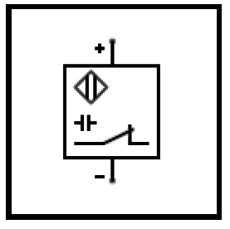

1. ¿Qué es una electroválvula?

Una electroválvula es una válvula electromecánica, diseñada para controlar el paso de un fluido por un conducto o tubería. La válvula se mueve mediante una bobina solenoide. Generalmente no tiene más que dos posiciones: abierto y cerrado, o todo y nada.

1. ¿Qué es un pistón (cilindro) de simple efecto?

Los cilindros de simple efecto son aquellos que solo realizan un trabajo cuando se desplaza su elemento móvil (vástago) en un único sentido; es decir, realizan el trabajo en una sola carrera de ciclo. El retroceso se produce al evacuar el aire a presión de la parte posterior, lo que devuelve al vástago a su posición de partida.

Estos cilindros se utilizan para trabajos de desplazamientos cortos en los que el vástago del cilindro no realice carreras superiores, generalmente, a 100 mm.

1. ¿Qué es un pistón (cilindro) de doble efecto?

Los cilindros de doble efecto son capaces de producir trabajo útil en dos sentidos, ya que disponen de una fuerza activa tanto en avance como en retroceso.

Se construyen siempre en formas de cilindros de embolo y poseen dos tomas para aire comprimido, cada una de ellas situada en una de las tapas del cilindro.

Se emplea, en los casos en los que el émbolo tiene que realizar también una función en su retorno a la posición inicial.

Referencias Bibliográficas

* OMEGA. Recuperado el 04 de Junio de 2020 de <https://es.omega.com/prodinfo/termopares.html#:~:text=Un%20termopar%20es%20un%20sensor,est%C3%A1n%20com%C3%BAnmente%20disponibles%20como%20alambre>.
* OMEGE. Recuperado el 04 de 2020 de <https://mx.omega.com/prodinfo/termopar.html>
* <https://neumaticabasicaeepp.wordpress.com/44-2/receptores-neumaticos/cilindros-de-simple-y-doble-efecto/#:~:text=Cilindros%20de%20simple%20y%20doble%20efecto,una%20sola%20carrera%20de%20ciclo.&text=En%20la%20siguiente%20representaci%C3%B3n%20apreciamos%20un%20cilindro%20de%20simple%20efecto%20y%20sus%20partes>
* <http://pdb2.turck.de/mx/DE/groups/000000120001ef6600010023#:~:text=Sensores%20capacitivos,permiten%20utilizarse%20para%20numerosas%20aplicaciones>.
* <https://www.prelectronics.com/es/the-fundamentals-of-rtd-temperature-sensors/>

Programas para Telemecanique Zelio

1. Al presionar Arranque, se encienden en secuencia las lámparas Q1 a Q4. Si se presiona Arranque de nuevo, las lámparas encienden de Q4 a Q1. Así sucesivamente.
2. Al presionar Arranque, la pantalla muestra en secuencia los días de la semana en español e inglés.
3. Al presionar Arranque, se ejecuta la secuencia (Q1 encendido 2 segundos, Q2 encendido 2 segundos, Q3 encendido 2 segundos, Q4 encendido 2 segundos) 5 veces. La pantalla indica salida encendida y valor actual del contador.